Spis treści
1. Założenia projektowe 1
1.1 Założenia aplikacji od strony klineta 2
1.2 Założenia aplikacji od strony dyspozytora 2
1.3 Założenia aplikacji od strony administratora 2
2. Opis funkcjonalności 3
2.1 Kalendarz 3
2.2 Panel logowania 3
2.3 Menu 4
2.4 Dostęp do serwisu 4
2.5 Procesowanie zlecni 4
2.6 Przegląd zleceń 5
2.7 Zarządzanie użytkownikami 6
2.8 Kontakt z klientem 6
2.9 Konfiguracja 6
2.10 Zadania zaplanowane 6
3. Instrukcja obsługi 7
3.1 Wprowadzanie 7
3.2 Aplikacja z poziomu nie zalogowaneg użytkownika 7
3.2.1 Kalendar 8
3.2.2 Panel logowania 11

1. Założenia projektowe

Żyjemy w czasch w który ciężko sobie wyobrazić życie bez internetu. Na każdym kroku mamy styczność z działaniem komputera. Coraz większą role w życiu społeczęństwa odgrywają aplikacje ułatwiające życie, zaczynając aplikacji z rozkładem jazdy komunikacji miejskiej w twoim mieście, przez inteligentne domy kończąc na zaawansowanych robotach medycznych. Prowadzenie jakiej kolwiek aktywności społecznej jest bardzo trudne bez używanie internetu, chociaż by zrobienie imprezy urodzinowej. Owszem można napisać zaproszenia, wysłać je do osób które chcemy zaprosić i czekać na odpowiedz, ale po co skoro za pomocą facebook'a możemy stworzyć zaproszenie wybrać ludzi z listy znajomych i na bieżąco obserwować zainteresowanie wydażenim.

Kolejną cechą XXI w. Jest bardzo szybkie tempo życia. Ludzie są ciągle zabiegani, ze stresowani oraz zmęczeni. Dlatego też coraz częsciej szukamy sposobów na ułatwianie sobie życia, zminimalizowanie zbędnego stresu i zmarnowanego czasu. Coraz częściej rozwiązaniem tego typu problemów są aplikacje które w przyjemy sposób mają obsłużyć klinta, bez potrzeby na narażanie go na stratę czas np. z powodu stania w kolejce po bilet na pociąg, czy stres związany z rozmową z nie przyjemnym pracownikiem stacji diagnostyczenj.

Zainspirowany własnymi doświatczeniamy doszedłem do wniosku , że stworzę aplikację umożliwiającą klientowi samodzielne umówienie na wybrane spotkanie z wybraną osobą. W mojej pracy postaram się opisać przykładowe funkcjonalności takiej aplikacji, sposób działania oraz założenia jakie powinna spełniać. Zawarta zostanie również instrukcja obsługii dla wszystkich możliwych urzytkowników. Zawrę w niej również opis technologii użytych przezemnie oraz zaproponuje możliwości rozwinięcia jej by była jeszcze bardziej przyjazna użytkownikowi.

1.1 Założenia aplikacji od strony klineta
- Możliwość przeglądania dostępnych terminów spotkania.
- Możliwość wybory odpowiedniego terminu oraz realizatora danego zlecenia

1.2 Założenia aplikacji od strony dyspozytora
- Możliwość przeglądania dostępnych terminów spotkania.
- Możliwość wybory odpowiedniego terminu oraz realizatora danego zlecenia
- Procesowanie umówionych spotkań
- Przeglądanie zleceń
- Przeglądanie klientów
- Kontakt z kilentem

1.3 Założenia aplikacji od strony administratora
- Możliwość przeglądania dostępnych terminów spotkania.
- Możliwość wybory odpowiedniego terminu oraz realizatora danego zlecenia
- Procesowanie umówionych spotkań
- Przeglądanie zleceń
- Przeglądanie klientów
- Kontakt z kilentem
- Dodawanie i edycja urzytkowników
- Dodawanie przywilejów do wykonywania zleceń
- Konfigurowanie nowych zleceń
- Konfigurownie nowych użytkowników

2. Opis funkcjonalności

2.1 Kalendarz

Kalendarza jest pierwszą funkcjonaścią z którą styka się użytkownik zaraz po wejeściu na strone. Pozawa on wybrać rodzaj interesującego nas slotu oraz użytkownika który dane zlecenie będzie realizował, po czym następuje filtrowanie dostępnych slotów i pokazanie tylko tych które są zgoden z wybranym zadaniem i realiztorem. Pozawa on również wprowadzić niezbędne dane o kliencie, podczas którego następuje walidacja maila oraz telefonu zgodnie z polskim standardem. Na samym końcu mamy podsumowanie. Po potwierdzeniu zostaje utowrzone nowe zlecenie a klient jest o tym informowany dymkime z numerem, dniem oraz typem zlecenia. Przed potwierdzeniem zlecenia mamy możliwość cofnięcia się oraz poprawienia wszystkich danych.

2.2 Panel logowania

Panel logowania jest drugą z funkcjonalności do których ma dostęp niezelogowany użytkownik. Formularz autoryzujący danego użytkownika jest zabezpieczony i posiada szereg podpowiedzi w razie źle wprowadzonych danych (np. dane pole nie może być puste, zły login lub hasło). W polach formularzu znajdują się podpowiedzi dotyczące wprowadzanych do niego danych (np. wskazanie na login i hasło). Pole odpowiedzialne za przyjęcie hasła jest specjalnego typu, dzięki czemu wpisywane do niego znaki zamieniane są na kropki, aby nikt nie podejrzał wpisywanych znaków. W systemie jest jedna rola bazowa(administrator) która ma dostęp do wszystkich funkcjonalności, może ona również tworzyć nowe role które będą skonfigurowane tylko dla niektórych typów zlecń i takie role mają dostęp do wszyskich funkjonalności związanych z obsługą klienta.

2.3 Menu

Menu jest kolejną z rzeczy do których każdy użytkownik serwisu ma dostęp, jednak to co będzie w nim wizdział zależy od roli jaką pełni. Menu zostało podzielone na następujące sekcjie:
- Home
- Przegląd zleceń

- Użytkownicy
  - Przeglądaj
  - Dodaj
- Klienci
- Konfiguracja
  - Sloty
  - Nowy typ zlecenia
  - Nowy typ użytkownika
  - Konfiguruj typ użytkownika
- Login/Logout

2.4 Dostęp do serwisu

Nie zalogowany użytkownik ma dostęp tylko do zakładek kalendarza oraz logowania się, może on wybrać zlecenie i je stworzyc. Do zalogowania się do aplikacji niezbędne jest konto które jest tworzone przez administratora.

2.5 Procesowanie zlecni

Po stworzeniu zlecenia do klienta zostaje wysłane powiadomienie milowe
zawierające dane dotyczące zlecenia, jego numer, nazwę, datę. Oprócz tego w wiadomości zawarty jest również link potwierdzający dane zlecenie, jeżeli nie zostanie on kliknięty maksymalnie 24h przed data rozpoczęcia zlecenia zostanie ono anulowane automatycznie. Zlecenie może być w 5 statusach:
- Nowy – zlecenie zostało właśnie stworzone i nie zostało jeszcze potwierdzone
- Potwierdzone – zlecenie jest potwierdzone przez klienta lub pracownika
- W trakcie realizcji – zlecenie jest akltaulnie realizowane
- Zamknięte – zlecenie zostało zakończone pomyślnie
- Anulowane – zlecenie zostało anulowane na którymś z etapów
Diagram przedstawiający flow zlecenia:
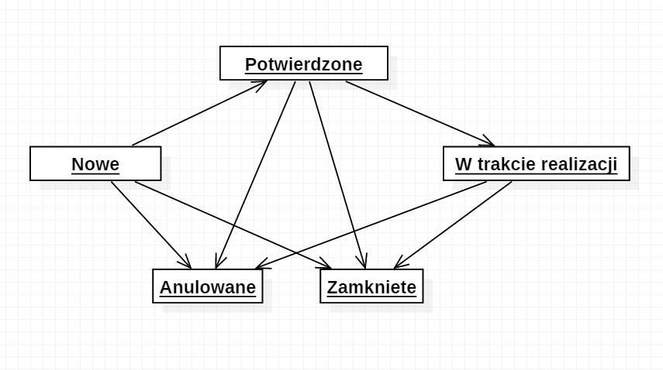
Za każdym razem kiedy zlecenie zmienia status klient zostaje o tym powiadomiony za pomocą maila. Statusy zlecenia mogą może zmieniać każdy zalogowany użytkownik.

2.6 Przegląd zleceń

Po wejści w zakładkę przegląd zleceń ukaże nam się posortowana hronologicznie lista zlecń wraz z podstawowymi danymi o nich takimi jak nr zlecenia, typ, data realizcji urzytkownik przypisany do zlecenia. Ponadto w prosty sposób możemy sortować zlecenia, oraz wyszkuać interesujących nas fraz w danej kolumnie. W tym widoku po naciśnięciu na nr zlecenia dostępny jest dodatkowy dialog umożliwiający zmianę status.

2.7 Zarządzanie użytkownikami

Do zarządzania użytkownikami mam dostępne dwa widoki(przeglądaj oraz dodaj). W pierwszym z nich znajduje się lista wszystkich użytkowników wraz z podstawowymi danymi. Podobnie jak w przypadku przeglądu zleceń mamy dosępny dialog związany z edycją użytkownika. Jedyne informaje jakie można zmienić to hasło, emial oraz numer telefonu. Możemy również usunąć wybranego użytkonika. Drugi z koli widok umożliwa zdefiniowanie nowego użytkownia.

2.8 Kontakt z klientem

Kontakt z klientem jest możliwy przez zakładkę z przeglądem klientów na której znajdują się rówanież wszyskie informacje o kliencie, możliwość filtrowania danych oraz ich sortowania

2.9 Konfiguracja

Serwis w dużej mierze jest konfigurowalny, tak aby jak najbardziej spełniać wymagania postawione przez sytauację. Możemy konfigurować typy użytkowników (np. rola profesor będzie obsługiwać zlecenia typu Egzamin i Wykład), typy zleceń(np. Naprawa) oraz łączyć je razem. Możliwe jest również konfigurowanie nowych dostępności slotów dla wybrancyh warunków. Panel związany z konfiguracją jest dostępny jedynie dla użytkowników zalogowanych jako administrator.

2.10 Zadania zaplanowane

Aplikacja posiada trzy zaplanowane zadanie. Są one odpalana o ustalnej godzinie, nie są konfigurowalne oraz nie można ich wyłączyć, są integralną częścią serwisu.
- Job sprawdzający czy nowe zlecenia "przeterminowały się", czyli czy nie zostały potwierdzone. Job odpala się co 10 minut sprawdza czy zlecenia które zaczną się za 24h zostały potwierdzone, jeśli nie anuluje je.
- Job informujący kienta, odpala się raz dziennie o północy, sprawdza jakie zlecenia są zaplanowane na następny dzień po czym wysyłą notyfikację w formie maila do odpowiednich kilentów.
- Job informacja użytkownia, odpala się raz dziennie o północy zbiera informaje o zleceniach zaplanowanych na następny dzień oraz wysyła podsumowanie mialem do pracowników którzy będą te zlecenia realizować.

3. Instrukcja obsługi

3.1 Wprowadzanie

Aplikacja podzielona jest na 3 poziomy uprawnień. Użytkownik nieposiadający konta (lub niezalogowany) może swobodnie przeglądać kalędarz z dostępnymi slotami oraz tworzyć nowe zlecenia, administrator ma dostęp do wszyskich funkcjonalnośći aplikacji a każda inna rola widzi tylko funkcjonalnośći związane z obsługą klienta.

3.2 Aplikacja z poziomu nie zalogowaneg użytkownika

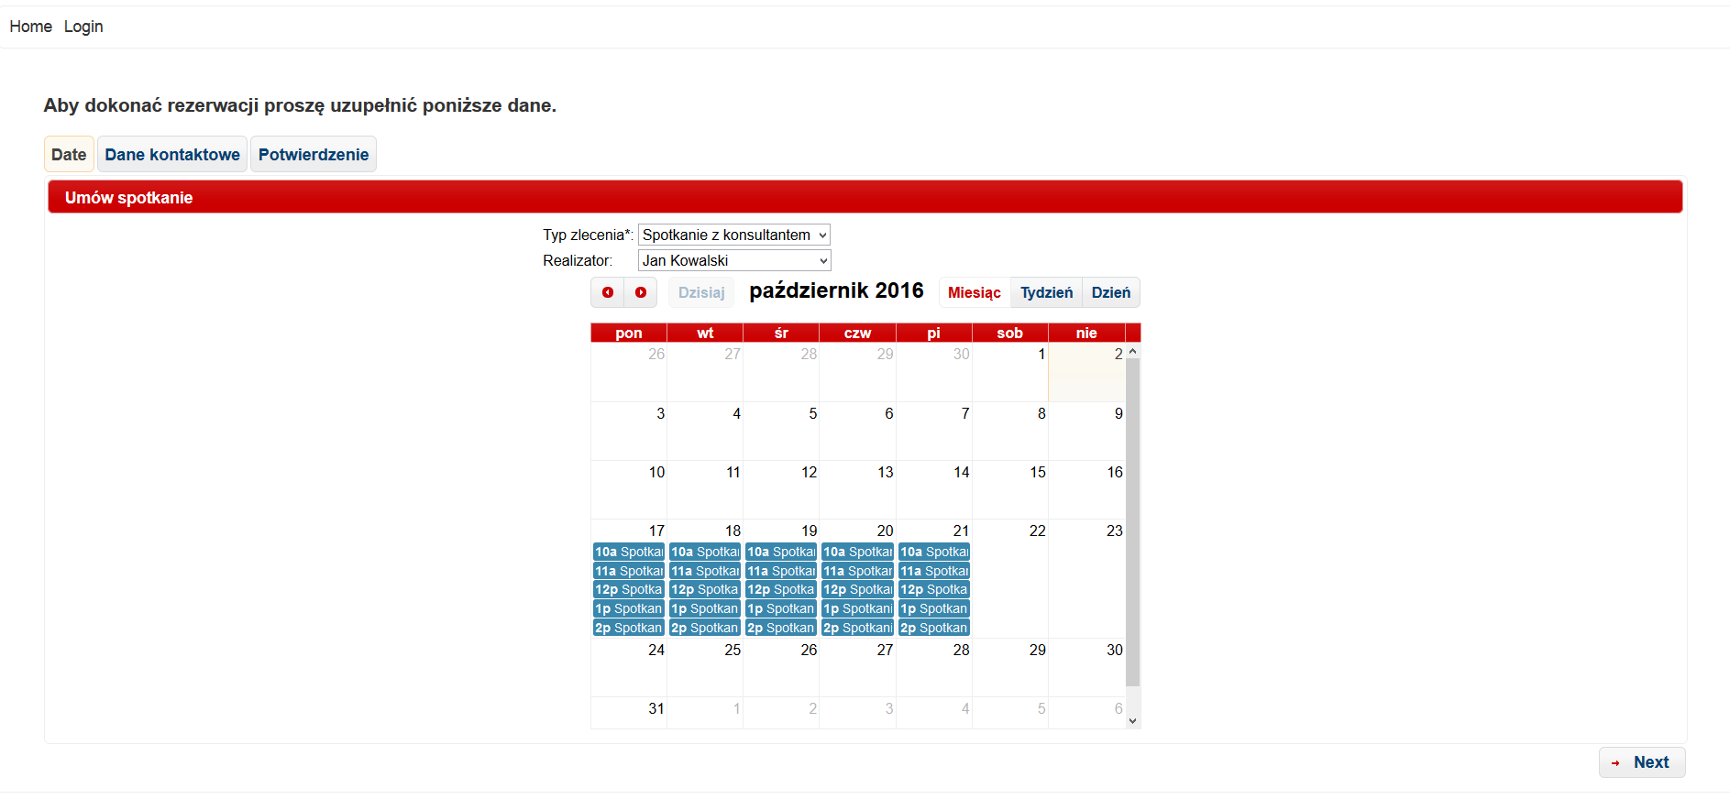
Po wejści na stronę oczom klienta ukazuje się kalendarz z filtrem zlece oraz realizatorów oraz menu z dwoma zakładkami HOME oraz Login

3.2.1 Kalendar

Kalendarza jest jedyną drogą do tworzenia zleceń. Jest on dostępny dla wszystkich użytkowników aplikacji, a jejgo obsługa jest bardzo intuicyjna.
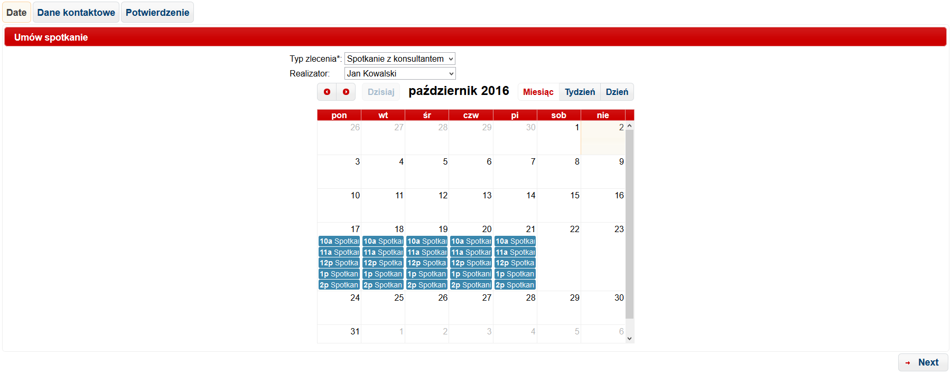

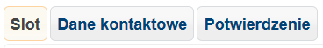
W górnaje lewej części znajduje się pasek informujący o stanie wypełnienia zlecenia.

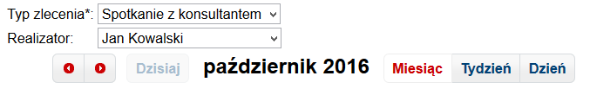
Bezpośrednio nad klendarzem znajdują się dwa filtry. Pierwszy z nich filtruje sloty po wybranym typie zlecenia oraz ustawa w drugim filtrze pracowników którzy dane zleceni może realizować. Po ustawieniu filtra "Realizator" dostajemy wszyskie dostępmne sloty dla wybranego pracownik. Poniżej filtrów znajduą się manipulatory kalędarza. Kolejno od lewej strony poprzedni miesiąc, następny miesiąc, aktualny dzień, aktualnie oglądany miesiąc wraz z rokiem oraz kolejno widoki kalendarza: miesiąc, tydzień, dzień.

Główną częścią jest sam kalendarza wraz z odpowiednio wyfiltrowanymi slotami. Każdy niebieski pasek to jeden slot w określonym czasie o określonym typie. Na kalendarzu może być naniesiona dowolna ilość slotów. Sloty mogą na siebie nachodzić a nawet pokrywać. Oczywiście jeśli wybrany realiztor ma już zaplanowane zlecenie nachodzący na dostępny slot nie jest on wyświetlany.

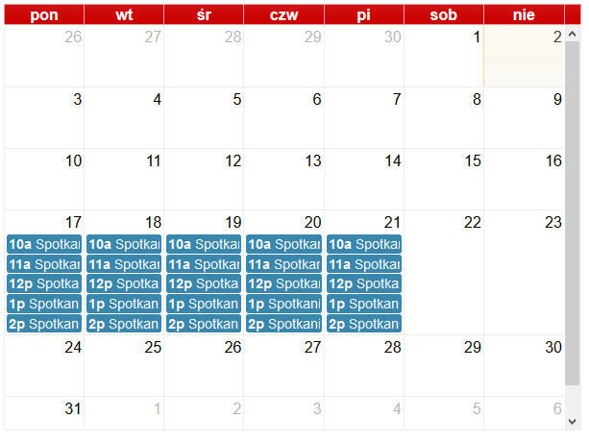
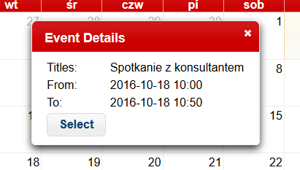
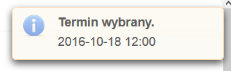
Po kliknięciu na intersujący nas slot pokaż się dilago pokazujący szczegóły danego wydarzenia. Jeśli jesteśmy zdecydowani na wybrany termin wybieramy "select", dialog zostaje zamknięty a użytkownik zostaje poinformowany o wybranym terminie. Po wybraniu slotu pozostaje prześć do kolejnej zakładki używając przyciku "next" który znajduje się na dole po prawej stronie

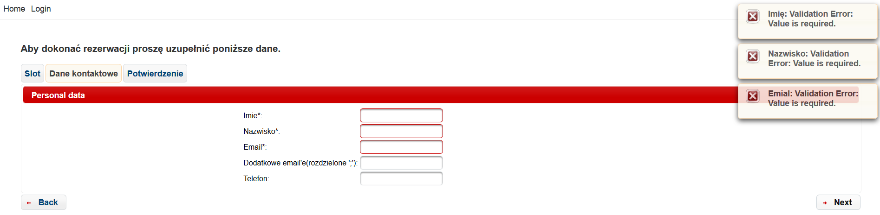
Na kolejnej zakładne klient jest proszony o uzupełnienie danych kontaktowych. Imię, nazwisko oraz emial są wymagane przy wypełnianiu tego kroku, jeżeli nie zostaną wypełnone dostaniemy odpowiednie powiadomienie.

W tym kroku walidowana jest poprawność pól email, dodatkowe email'e oraz nr telefonu(zgodnie z polskim standardem telfoni komórkowej).
Jeżeli zlecenie ma być przeznaczone dla grupy klientó należy uzupełnic pole dodatkowe email'e, po stworzeniu takiego zlecenia będzie ono oznaczone jako zlecenie grupowe, a osoba której dane zostały podane w formularzu zostaje kordynatorem grupy.
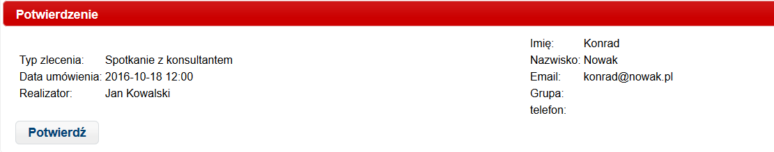
Po prawidłowym wypełónieniu formularza przechodzimy do podsumowania. Znajdują się to wszystkie informaje dotyczące zlecenia które zaraz zostanie ztworzone. Jeżeli dane się zgadzają klikamy "potwierdź", jeżeli chcemy poprawić jakieś dane cofamy się do odpowiedniego kroku.

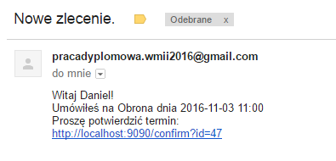
Po potwiedzeniu zlecenia wyświetla nam się informacja o utworzeniu nowego zlecenia. Równocześnie wysyłany jest mail z informacjami o zleceniu oraz linkiem do potwiedzenia zlecenia, a do pozostałych uczestników informacja o uczestnictwie w wydażeniu oraz o koordynatorze.

3.2.2 Panel logowania

